Муниципальное бюджетное дошкольное образовательное учреждение
«Детский сад комбинированного вида № 7 «Улыбка»

Проект «Где зимуют раки»
старшая группа №3
Воспитатель: Ванцевич С.Е

«ГДЕ РАКИ ЗИМУЮТ?»

Цель: Создание в группе познавательной среды, благодаря которой происходит разностороннее развитие ребенка. Развивать познавательный интерес к исследовательской деятельности, желание познавать новое.
Задачи:
1. Стимулировать стремление организовать самостоятельную поисково-исследовательскую деятельность для получения ответа на волнующий вопрос.
2. Научить детей бережному отношению к объектам живой природы, показать взаимосвязь различных явлений природы.
3. Узнать, как правильно ухаживать за раком.
4. Закреплять знания о других обитателях водоёмов ( лягушках, пиявках)
В процессе изучения рака появилась и другая задача.

Участники проекта: Дети (старшая группа) возраст 5-6 лет, педагоги, родители.

Ожидаемый результат:
- у детей сформированы элементарные представления о раках;
- дети проявляют интерес к живым объектам природы;
- соблюдают элементарные правила взаимодействия с животными;
- проявляют активность и творчество в продуктивной деятельности.

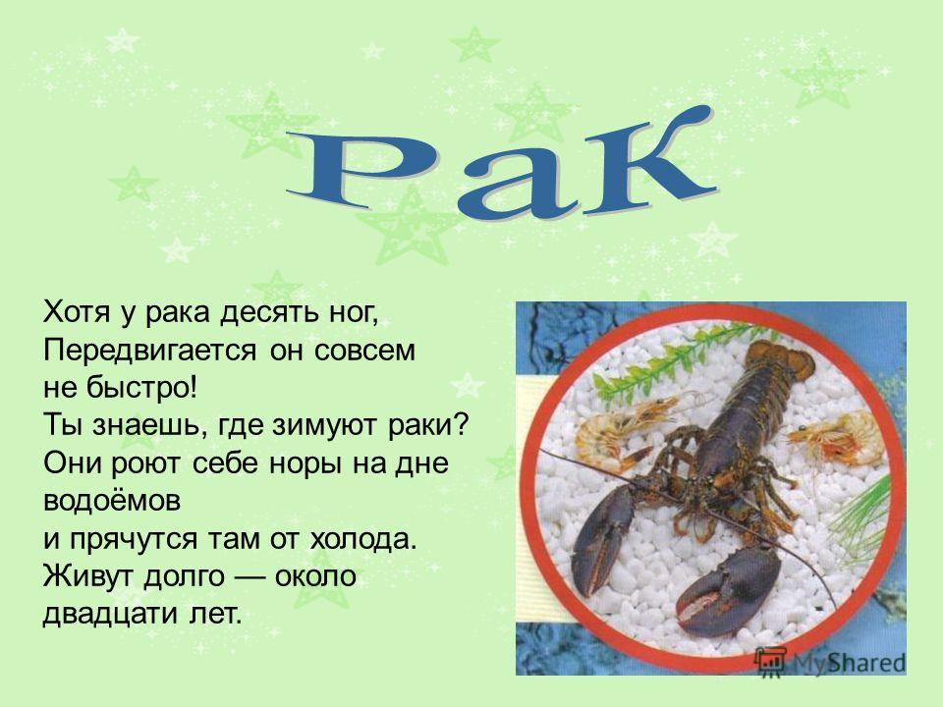

Актуальность: Несколько месяцев назад мы читали детям рассказ В.Бианки «Где раки зимуют». Дети заинтересовались и стали задавать много разнообразных вопросов о жизни речных раков. Мы решили приобрести рака «МУЛЯЖ» и организовали в группе проектную деятельность по изучению рака, условиях обитания, особенностями их жизнедеятельности.

Цель: Создание в группе познавательной среды, благодаря которой происходит разностороннее развитие ребенка. Развитие познавательного интереса к исследовательской деятельности. Задачи: - Формировать исследовательские навыки. - Научить детей бережному отношению к объектам живой природы. - Узнать, как правильно ухаживать за раком. Источники откуда мы узнали ; из книг, у родителей спросили, в компьютере.
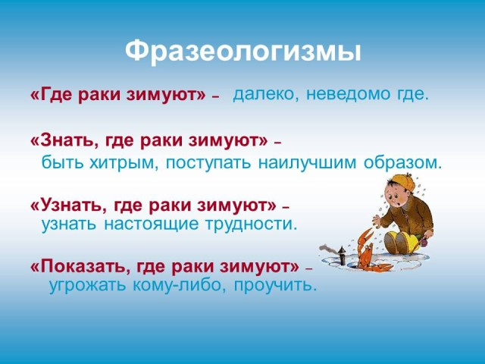

Мотивом для исследовательской деятельности детей является повышенный интерес к раку, желание узнать: - «Где живут раки?» - «Сколько у рака ног?» - «Зачем раку клешни?» - «Почему рак пятится назад?» - «Какие бывают раки?» - «Чем слышат раки?», - «Чем питаются раки?» - «Где зимуют раки?»…
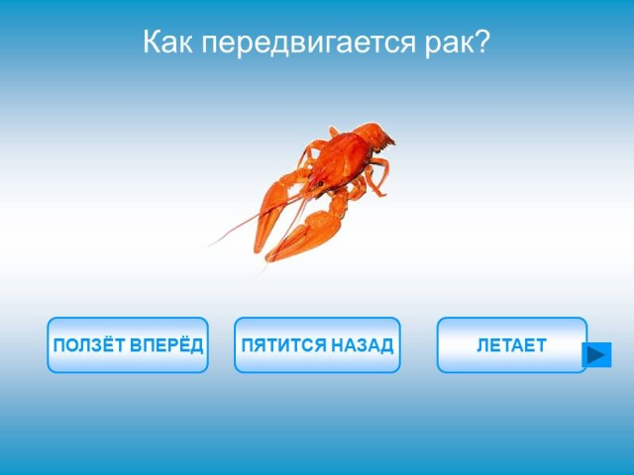

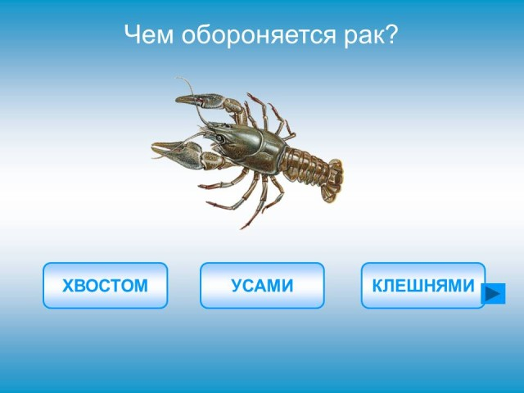

Кто мне скажет, где зимуют раки? - Может быть, в берлоге. - Может быть в овраге. - Может на березе или на сосне. И оттуда падают во сне... Кто мне скажет, где зимуют раки? - Может быть в Китае. - Может быть в Ираке. - Наши раки от суровых вьюг. Улетают осенью на юг.

Мы много читали о жизни раков Рассказы, сказки и стихи и научную литературу
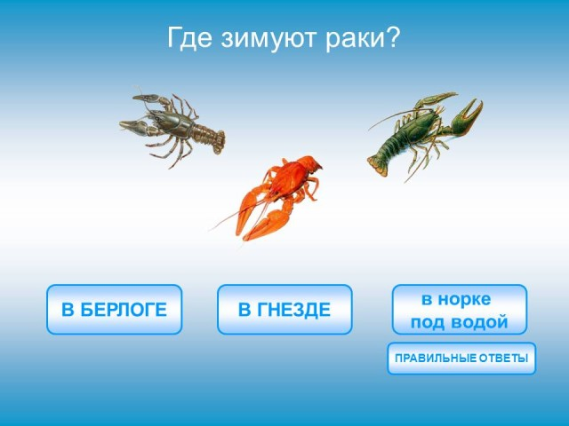

Мы узнали, что… питается рак водными растениями …и пресноводными мелкими жителями
Мы делали аппликацию
лепили и рисовали,

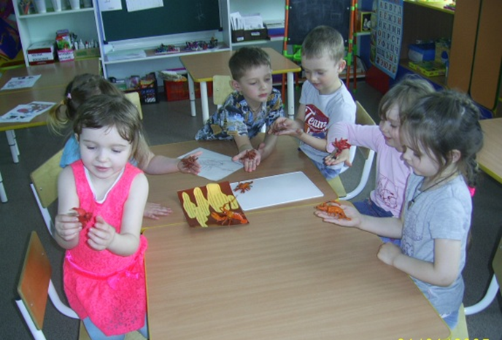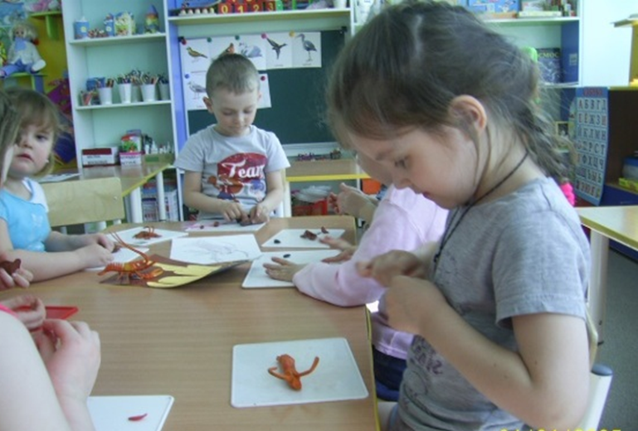
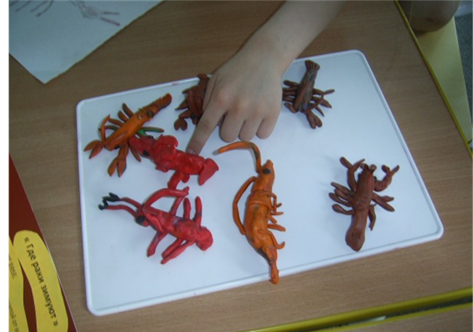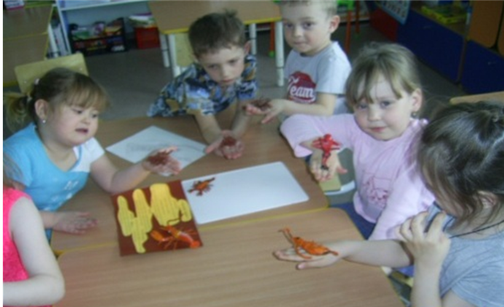
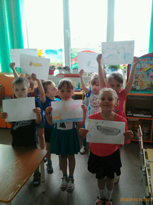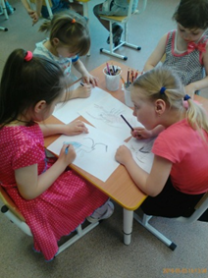
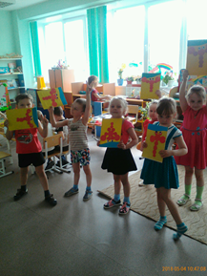

А еще мы узнали: Для чего раку клешни. Что раки линяют. Как раки зимуют! И самое главное, Мы узнали, что животным лучше жить в естественной среде обитания.

Спасибо за внимание. Закричали хором раки. Мы зимуем подо льдом, Там у нас в реке есть дом!

